MechDog C 최종 보고서 원고 (스토리보드 기준)
Oct 4, 2026 · @최현수

1장. 프로젝트 개요

1) 프로젝트 목적 및 배경
MechDog C는 출입 인증과 대화를 마친 방문자를 목적지까지 안내하고, 도착 인사 후 출발지로 돌아와 다음 방문자를 기다리는 에스코트 로봇입니다. 사족보행 로봇(Hiwonder MechDog, ESP32)에 거리센서·터치센서·카메라를 조합했고, 팀 전체 DB 설계·통합도 함께 맡았습니다.
파트 | 역할 | C와의 관계
A | 비전 출입 게이트 (얼굴·보호구 판정) | 방문 세션 생성
B | 대화형 인터랙션 (STT/TTS) | 목적지를 확정해 C에 전달
C | 목적지 유도·에스코트 + 팀 DB | 안내 상태·경고를 팀에 발행
D | 보안 관제·대시보드 | C의 상태·경고 표시

2) 단계별 주요 task
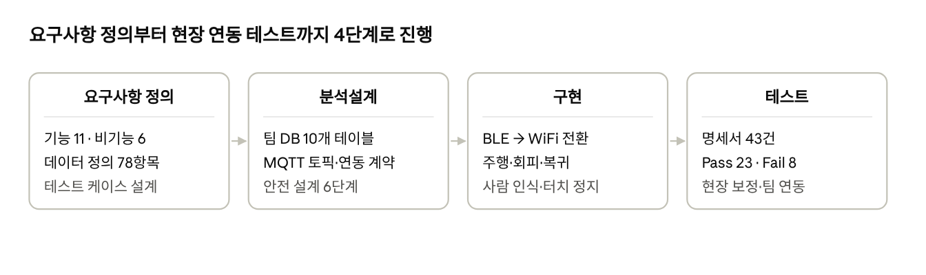
단계별 주요 task · 4단계
각 상자의 마지막 줄(회색)은 다음 단계로 넘어가기 전 마무리 작업입니다. 구현과 테스트는 9월 말부터 반복했습니다.

3) 추진경과
날짜 | 단계 | 주요 내용
09-02 | 구현 | Docker 기반 DB·MQTT 인프라 구축
09-10 | 구현 | BLE 통신 프로토콜 역분석, 무선 이동 제어, 실측 보정
09-12 | 요구사항·설계 | 팀 통합 DB 스키마(10개 테이블), 데이터항목정의서(78개 항목)
09-21 | 설계 | 팀 통합 Flow·MQTT 토픽 확정, WiFi(UDP) 통신 확인
09-27~28 | 구현·테스트 | BLE→WiFi 전환, 안전장치 결함 수정, 카메라 동시작동, WiFi 에스코트 완성, 테스트 명세서 v3(43건)
09-28 | 구현 | 카메라 비전 평가(YOLO → 색깔 공), 경로 기록 모드
10-01 | 구현 | 거리 기반 경로·현장 보정, 회전 완료 신호, 사람 인식 대기, 터치 일시정지, 상태 LED
10-04 | 통합·테스트 | 시연장 보정, 팀 MQTT 연동(B → C 자동 출발, 1초 상태 발행)

2장. 요구사항 정의

1) 요구사항 정의
MechDog C는 기능 11개, 비기능 6개, 총 17개 요구사항을 구현 대상으로 정했습니다.
ID | 구분 | 요구사항
FR-C-01 | 기능 | B의 목적지 확정(mechdog/v1/dialog/result)을 받으면 idle일 때 자동 출발
FR-C-02 | 기능 | 목적지별 경로(거리·각도)를 따라 주행, 현장에서 보정 가능
FR-C-03 | 기능 | 전방 장애물(15cm) 감지 시 자동 회피, 4회 실패 시 중단·경고
FR-C-04 | 기능 | 전방의 사람을 카메라(YOLO)로 구분해 비켜갈 때까지 대기
FR-C-05 | 기능 | 목적지 도착 시 인사 동작
FR-C-06 | 기능 | 도착 후 터치하면 즉시, 없으면 8초 후 복귀
FR-C-07 | 기능 | 출발지로 복귀 후 처음 방향으로 정렬 (복귀 경로 자동 생성)
FR-C-08 | 기능 | 에스코트 상태(idle/moving/arrived/aborted)를 1초마다 발행, 경고 발행
FR-C-09 | 기능 | 이동 중 터치 시 일시정지, 다시 터치 시 재개
FR-C-10 | 기능 | 센서 LED로 현재 상태 표시 (7가지 색)
FR-C-11 | 기능 | 경고 발생 시 카메라 화면 저장, 경로를 DB에 기록
NFR-C-01 | 안전 | 통신이 1초 끊기면 로봇 스스로 정지, 전진 중 10cm 이내 즉시 정지
NFR-C-02 | 응답성 | 정지 명령 즉시 반영, 상태 발행 간격 3초 이내
NFR-C-03 | 정확도 | 현장 보정 후 직진 거리 오차 ±5%, 쏠림 3cm/1.5m 이내
NFR-C-04 | 연동 | 팀 공통 봉투·B→C 인계 계약 준수 (중복·계약 불일치 처리)
NFR-C-05 | 보안 | WiFi·MQTT 비밀번호가 공개 저장소에 올라가지 않음
NFR-C-06 | 데이터 | 상태·경고를 팀 DB(PostgreSQL)에 저장

2) 요구사항 추적 매트릭스
테스트 케이스(TC) 번호는 최종 테스트 명세서 v4 기준이며, 17개 요구사항 모두 검증 TC가 연결돼 있습니다.
요구사항 | 구현 (파일) | 검증 TC | 결과
FR-C-01 | escort_wifi.py 트리거 | TC-059~063 | Pass
FR-C-02 | demo_routes.json, route 명령 | TC-015, TC-018, TC-055 | Pass
FR-C-03 | escort_wifi.py 회피 | TC-016, TC-017 | Pass
FR-C-04 | person_detector.py | TC-047, TC-048 | Pass
FR-C-05 | main_wifi.py 동작 매핑 | TC-019 | Pass (수정 후 재시험)
FR-C-06 | 터치 대기 | TC-020, TC-021, TC-022 | Pass
FR-C-07 | 자동 복귀 경로 | TC-023 | Pass (U턴 방식 TC-024는 대체)
FR-C-08 | 1초 상태 발행 | TC-028, TC-064, TC-065 | Pass
FR-C-09 | main_wifi.py 터치 일시정지 | TC-044~046 | Pass
FR-C-10 | 상태 LED | TC-049 | Pass
FR-C-11 | 경고 사진 저장 | TC-029 | Pass
NFR-C-01 | main_wifi.py Tier1 | TC-008, TC-009 | Pass / Not Run
NFR-C-02 | keepalive, 정지 3회 전송, 회전 완료 신호 | TC-006, TC-007, TC-053 | Pass
NFR-C-03 | 현장 보정 | TC-050~052, TC-054 | Pass
NFR-C-04 | 봉투·계약 검증, 응답 대기 | TC-057, TC-058, TC-056 | Pass
NFR-C-05 | 깃 클린 필터 | TC-031, TC-032 | Pass
NFR-C-06 | mqtt_db_bridge.py | TC-028~030 | Pass

3장. AI 서비스 설계

1) 시스템 구성
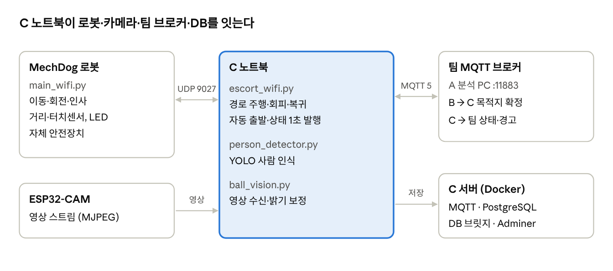
시스템 구성 · 5개 구성요소
로봇은 노트북의 UDP 명령으로 움직이고, 노트북이 팀 브로커(B·D 연동)와 우리 DB 양쪽에 상태를 보냅니다. 통신이 1초 끊기면 로봇이 스스로 멈춥니다.

2) 비즈니스 프로세스
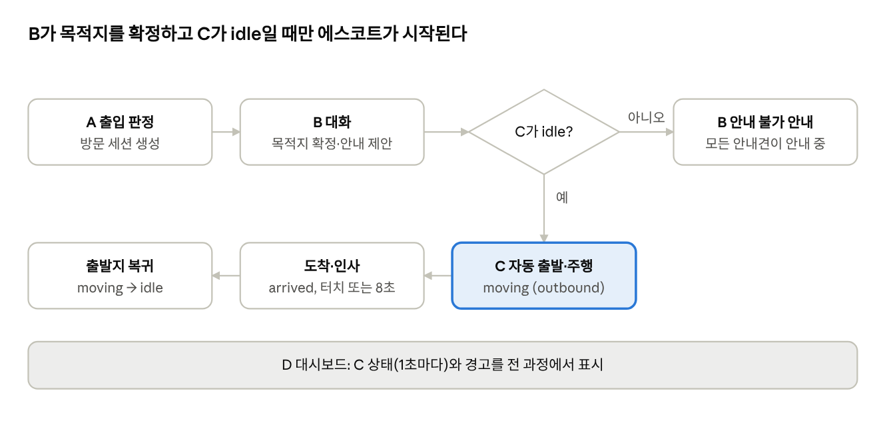
비즈니스 프로세스 · A → B → C → 복귀
B는 C가 1초마다 보내는 상태가 idle일 때만 안내를 제안하고, C는 출발지 복귀를 마친 뒤에야 idle을 보냅니다. 중간에 멈추면 aborted를 유지해 새 방문자를 받지 않습니다.

3) AI flow
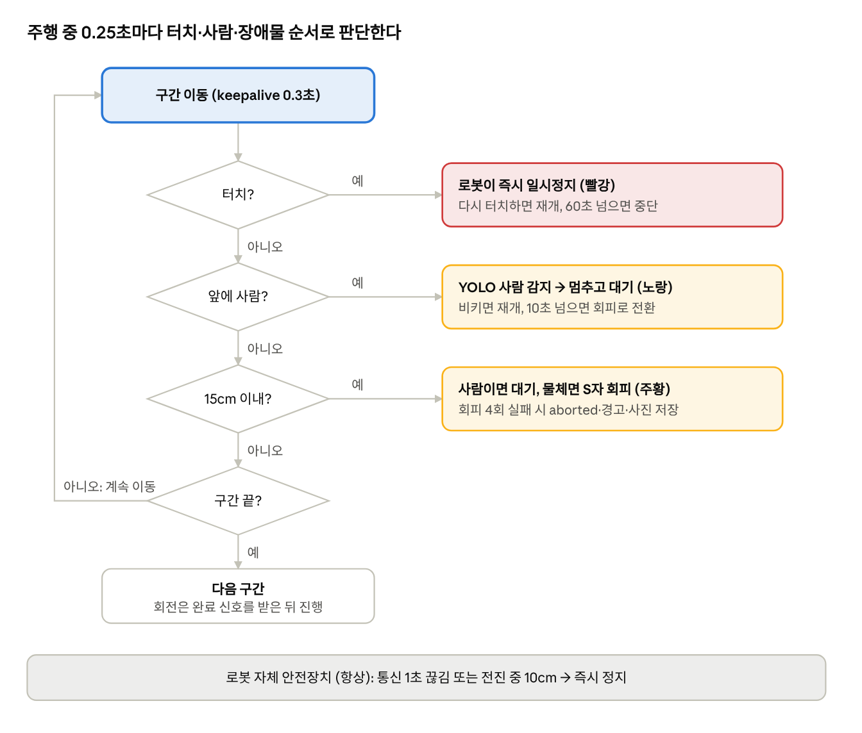
AI flow · 주행 중 판단 순서
YOLO는 이동 중에도 백그라운드로 초당 4번 사람을 찾습니다. 거리센서가 반응하는 15cm에서는 카메라에 발만 보여 인식이 어려워, 최근 2초 안에 사람을 봤는지로 사람과 물체를 구분합니다.

4) 데이터 정의서
팀 통합 DB는 10개 테이블·78개 항목으로 구성했고(mechdog_team_schema.sql, MechDog_팀_데이터항목정의서.xlsx), 아래는 C가 만들거나 쓰는 데이터입니다.
데이터 | 주요 항목 | 출처 → 저장
에스코트 상태 | session_id, state(idle/moving/arrived/aborted), context(outbound/reception), detail | C → mechdog/v1/escort/status (1초) / event_logs
경고 | msg_id, level, reason(escort_lost/emergency_stop/invalid_destination), detail, snapshot_path | C → mechdog/v1/escort/alert / alert_logs
목적지 확정 | session_id, destination(8개 코드), purpose, confidence, retry_count | B → mechdog/v1/dialog/result → C
에스코트 기록 | robot_id, destination, start_time, arrival_time, success | escort_logs
경로·보정값 | 목적지별 path(직진 cm·회전 도·구간 쏠림보정), 속도·회전량·쏠림 보정값 | demo_routes.json (C 노트북)
운영 로그 | 트리거 수신·거부·보류 기록 | escort_ops.log (C 노트북)

4장. 테스트

1) MechDog C 테스트 결과 요약
최종 테스트 명세서 v4 기준 65건 중 59건을 수행해 55건 Pass, 4건 Fail(통과율 93%)이며, 등록 결함 23건은 모두 종료했습니다.
항목 | 9/28 (v3) | 10/06 (v4 최종)
전체 테스트 케이스 | 43 | 65
수행 | 32 | 59
Pass | 23 | 55
Fail | 8 | 4
미수행 | 11 | 6
통과율 | 72% | 93%
결함 (종료 / 전체) | - / 16 | 23 / 23
시나리오별 결과 (주요)
시나리오 | 전체 | Pass | Fail
팀 MQTT 연동 (TS-12) | 9 | 9 | 0
현장 보정·운용 (TS-13) | 7 | 7 | 0
에스코트 주행 (TS-05) | 6 | 6 | 0
안전장치 (TS-03) | 6 | 4 | 0
도착 인터랙션 (TS-06) | 7 | 7 | 0
출발지 복귀 (TS-07) | 7 | 3 | 2
카메라 비전 인식 (TS-11) | 5 | 3 | 2
남은 Fail 4건은 모두 다른 방식으로 대체했거나 범위에서 제외한 항목입니다.
Fail | 원인 | 대응
TC-024 U턴 복귀 | 걸으며 도는 U턴 반경 과대 | 제자리 180도 회전 + 역순 경로로 대체 (TC-023 Pass)
TC-036 카메라 측면 탐색 | 영상 지연으로 공을 지나침 | 카메라 복귀 미채택, 거리 기반 복귀로 대체
TC-039 YOLO 물체 인식 | 로봇 시점(바닥·240×240) 오인식 | 잘 되는 사람 인식만 장애물 구분에 사용 (TC-047 Pass)
TC-043 카메라 자동 노출 | 센서가 설정 거부 (HTTP 500) | 노트북에서 밝기 보정
검증 방법은 실기(로봇·시연장), 시뮬레이션(가짜 로봇·인증 브로커), DB 기록 세 가지로 구분해 명세서에 표기했습니다.

5장. 시연

1) 시연 스토리보드
B의 목적지 확정부터 C가 출발지로 돌아와 다시 대기할 때까지 9개 장면으로 보여줍니다. 시연 목적지는 출고 도크(outbound_dock)입니다.
장면 | 상황 | 로봇 동작 | LED | 팀에 보내는 상태
1 | 출발지에서 대기 | 정지 | 초록 | idle (1초마다)
2 | B가 방문자와 대화 후 출고 도크로 확정 | 자동 출발 | 파랑 | moving (outbound)
3 | 경로 주행, 모퉁이 | 회전 전 1.5초 멈춰 방문자 대기 | 파랑 | moving
4 | 사람이 앞을 가로막음 | 멈추고 비켜갈 때까지 대기 → 재출발 | 노랑 | moving (보행자 대기)
5 | 상자가 길을 막음 (선택) | S자 회피 후 경로 복귀 | 주황 | moving
6 | 방문자가 로봇을 터치 | 즉시 일시정지 → 다시 터치하면 재개 | 빨강 | moving (일시정지)
7 | 출고 도크 도착 | 인사 동작 | 보라 | arrived
8 | 방문자가 터치 (또는 8초 경과) | 180도 회전 후 복귀 | 하늘색 | moving (reception)
9 | 출발지 도착 | 처음 방향으로 정렬 | 초록 | idle
촬영 포인트
- 로봇과 노트북 화면(트리거 수신 로그)이 함께 나오도록 촬영
- LED 색이 바뀌는 순간이 보이도록 로봇 머리 쪽을 가까이
- 가능하면 D파트 대시보드에 C 상태가 바뀌는 화면을 함께

2) 시연 동영상·사진
촬영 후 장면 번호별로 삽입 예정입니다.

6장. Lessons learned

1) 프로젝트 이슈 및 해결 방안
이슈 | 원인 | 해결 | 다음에는
로봇 통신 문서 없음 | 제조사 공식 API 미공개 | 공식 앱 코드를 분석해 명령 체계(CMD|N|...|$) 파악 | 하드웨어 선정 시 제어 문서 여부부터 확인
안전장치가 실제로는 동작 안 함 | 정지 명령을 이동 루프가 즉시 덮어씀, 1초 단위 타이머 | 이동 상태 변수를 직접 해제, ms 타이머, keepalive 도입 | 안전 기능은 코드가 있어도 실기로 꼭 검증
이동 중 정지 명령이 안 들어옴 | 이동 루프가 CPU를 독점해 WiFi 수신이 밀림 | 루프에 sleep(0.01) 양보 | 멀티스레드 펌웨어는 루프마다 양보 지점 설계
회전이 더 돌고 다음 직진이 틀어짐 | 노트북이 계산한 시간보다 실제 회전이 늦게 끝남 | 로봇이 회전 완료 신호를 보내고 그 뒤에 다음 동작 | 시간 추정 대신 완료 확인(응답) 기반으로 설계
직진 쏠림 (1.5m에 30cm) | 다리 서보 편차, 바닥 상태 | 직진 보정값(trim), 구간별 보정, 현장 calib 명령 | 현장에서 바로 맞추는 보정 도구를 초기에 준비
카메라 영상 1초 이상 지연 | 처리보다 수신이 빨라 영상이 줄 섬 | 수신·처리 스레드 분리, 최신 프레임만 처리 | 실시간 영상은 지연부터 측정
YOLO 물체 오인식 | 학습 사진과 로봇 시점(바닥·저해상도) 차이 | 잘 되는 사람 인식만 채택해 장애물 구분에 활용 | 모델은 실제 설치 시점의 영상으로 먼저 평가
출발지 복귀 실패 | 걸으며 도는 U턴 반경 과대 | 제자리 180도 회전 + 역순 경로 자동 생성 | 운동 특성을 먼저 실측하고 경로 설계
현장 공유기에서 로봇 응답 없음 | 왕복 0.1~0.7초로 느려 응답 대기(0.4초) 초과 | 응답 대기 1초, 시작 시 3회 재시도 | 시연장 네트워크에서 미리 리허설
팀 연동 규약이 여러 번 바뀜 | 토픽·계정·필드를 파트별로 따로 정함 | 설정값을 한곳에 모으고, 계약 기준 시험과 토픽 명세 문서 작성 | 연동 규약(스키마)을 구현 전에 팀이 함께 확정
공개 저장소 비밀번호 노출 위험 | 로봇 업로드 파일에 WiFi 비밀번호 포함 | 깃 클린 필터로 커밋 시 자동 제거, 자격증명 파일 제외 | 비밀값은 처음부터 코드와 분리

2) 프로젝트 수행 과정에서의 느낀 점 (초안 · 본인 말로 수정)
- 코드에 있는 기능과 실제로 동작하는 기능은 다르다는 것을 배웠다. 안전장치 결함은 테스트 케이스를 설계하면서 처음 발견했다.
- 하드웨어는 이론값대로 움직이지 않는다. 쏠림, 회전량, 네트워크 지연을 실측하고 현장에서 보정하는 구조가 필요했다.
- 여러 파트가 연동할 때는 메시지 규약을 문서로 먼저 맞추는 것이 구현보다 중요했다.

